
Муниципальное бюджетное дошкольное образовательное учреждение детский сад №1 «Золотая рыбка» д.Куюки
Пестречинского муниципального района Республики Татарстан

Финансово-ориентированная игровая образовательная технология в ДОУ

2023
Авторы-составители:
И.А. Чихирева, Р.Х.Харисова, М.В.Воробьева
Л.Ф. Залялиева, А.Б. Нигматуллина, Е.В. Ермишина

Рецензенты:
Э.М.Габидуллина, заместитель директора БФ ЧОУ «Казанский инновационный университет им.В.Г.Тимирясова», доцент
З.М.Зарипова, к.п.н., доцент

Данное методическое пособие предназначено для воспитателей, педагогов дошкольных образовательных учреждений

Описание фио-технологии и методические рекомендации по ее использованию.
Финансово-ориентированная игровая образовательная технология (фио-технология) представляет собой долгосрочный игровой образовательный финансово –ориентированный проект,
Цель фио-технологии - это формирование первых навыков обращения дошкольников с финансами.
Фио-технология основывается на положении отечественных психологов – Л.С. Выготского и Д.Б. Эльконина о сюжетно-ролевой игре как ведущей деятельности дошкольника, а также на исследованиях Т.А.Арефьевой, Л.Н. Галкиной, О.А. Гладковой и др., где раскрывается научно-методические и дидактические аспекты к организации экономического образования детей в условиях дошкольного образовательной организации.
Как показывает практика большинство детей имеют слабое представление о том, что такое деньги, как они зарабатываются и как правильно распоряжаться доходами, недостаточно хорошо владеют знаниями о товаре и о товарообмене.
Применение фио-технологии в образовательном процессе детского сада даст возможность целенаправленно решать задачи формирования финансовой грамотности у детей старшего дошкольного возраста.
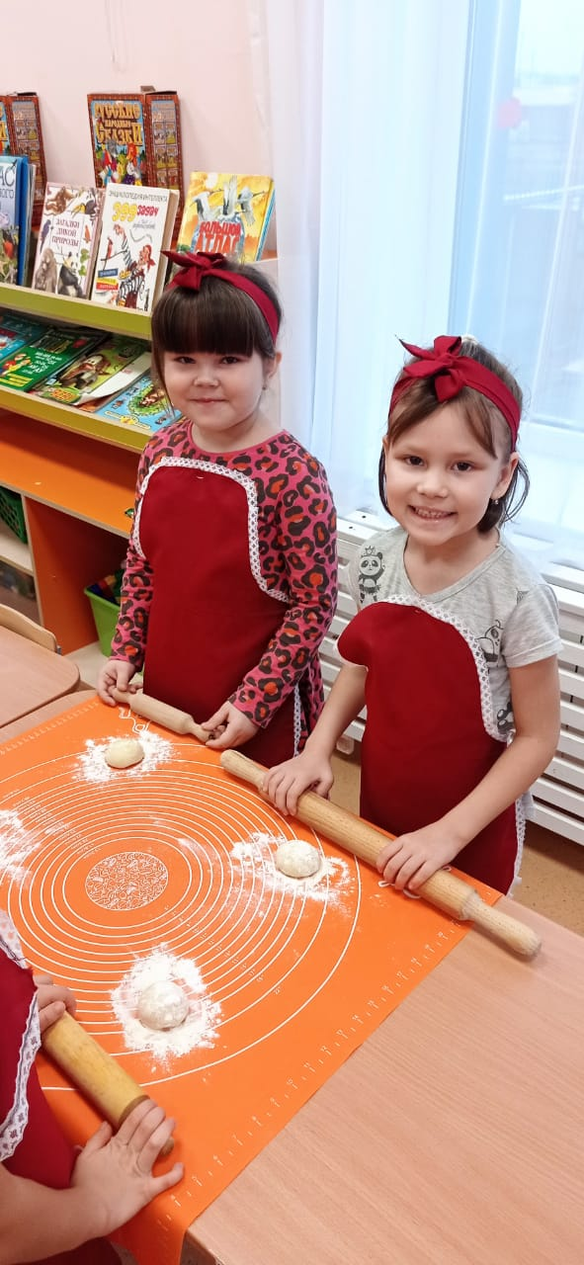

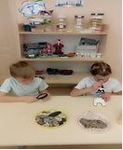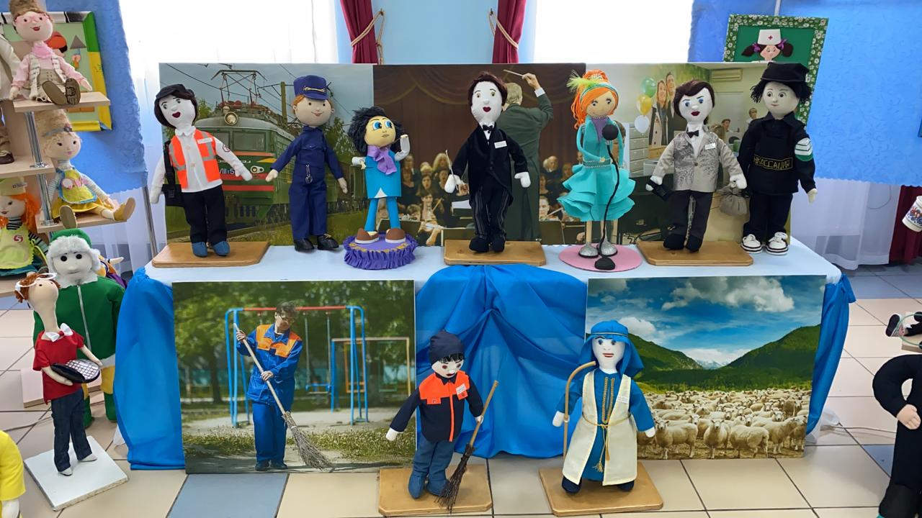

Кроме этого применение фио-технологии в процессе организованной образовательной деятельности повышает эффективность проводимых занятий с детьми, способствует поиску и раскрытию детских талантов, является мощным мотивационным рычагом при организации учебной деятельности, способствует социально-коммуникативному, речевому, познавательному развитию детей.
Данная фио-технология может интегрироваться в разные занятия в детском саду, например в занятия по обучению татарскому языку.



Для реализации фио-технологии необходимо создание в детском саду следующих условий:

- разработка и выпуск условных денежных единиц образовательного учреждения;
- подкрепление выпущенных условных денежных единиц образовательного учреждения товарной массой (создание товарного фонда). Товарный фонд создается из товаров, купленных в магазине и из предметов, сделанных своими руками (заколки, шарики, конфетки и другое), которые имеют востребованность у детей. Важно! Заработать деньги для создания товарного фонда нужно самостоятельно! К примеру, дети совместно с воспитателем (или с родителями дома) могут приготовить имбирные пряники и распродать их на ярмарке для родителей и сотрудников детского сада или в образовательном учреждении, являющемся социальным партнером (например в школе).
- установление партнерских отношений с родителями, выражающееся в единстве образовательных и воспитательных целей и задач.
- желательным условием для реализации фио-технологии является наличие социальных партнеров.

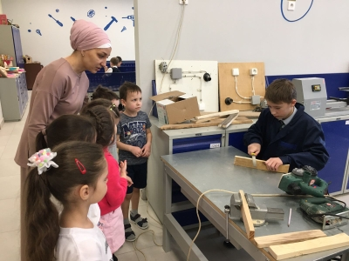

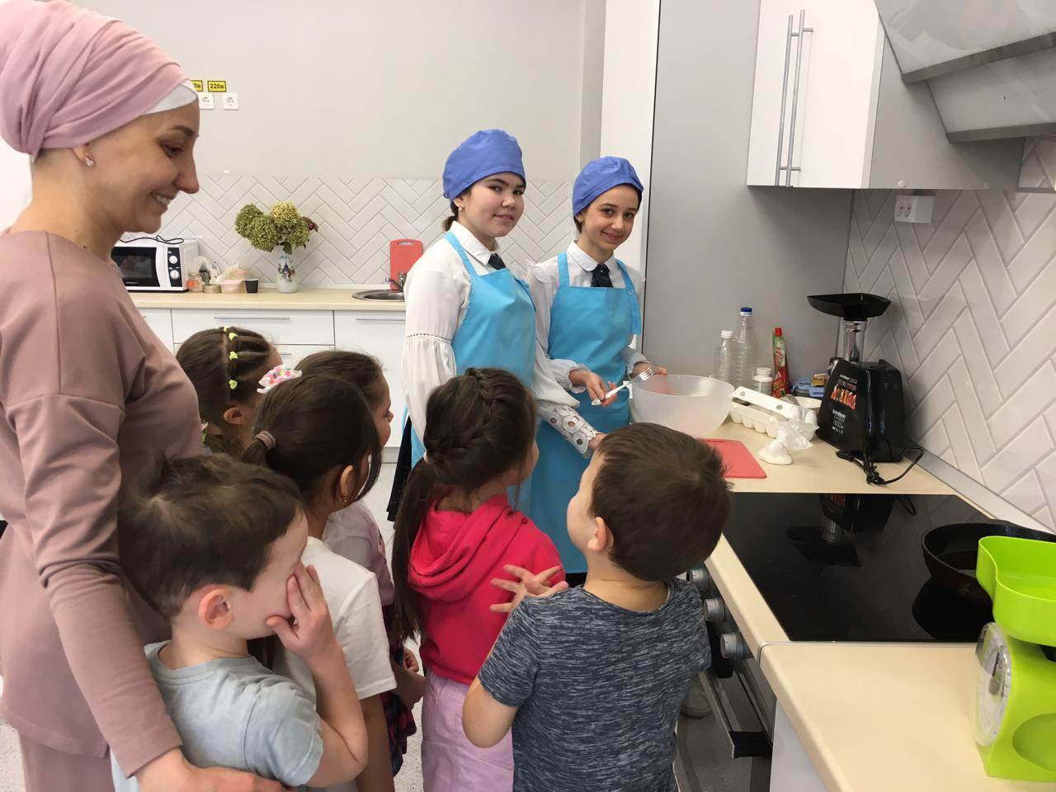

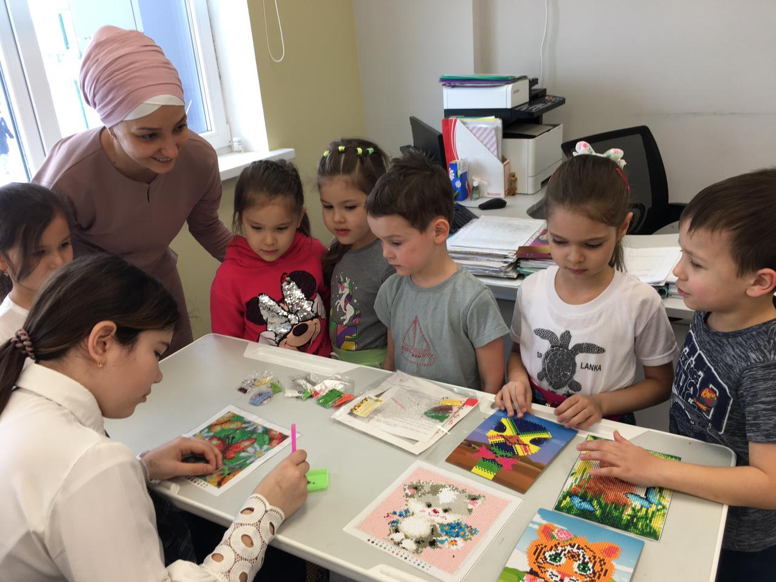
В «Профиград» МБОУ технологический лицей «Алгоритм» (социальный партнер)
Базовая модель

Модель фио-технологии состоит из 5 этапов работы с детьми и вписывается в структуру как одного занятия, так и в структуру всего образовательного процесса в течение 1 дня и более:
1. Моделируем ситуацию, связанную с игрой в профессии и зарабатыванием условных денежных единиц образовательного учреждения. Смоделированная ситуация должна быть ориентирована на выполнение учебных задач. Заработанные условные денежные единицы образовательного учреждения будут называться зарплатой.
2. Распределяем сюжетно-игровые роли.
3. Выполняем учебные задания, обыгрывая выбранную сюжетно-игровую роль.
4. Получаем зарплату за выполненную учебную задачу.
5. Тратим зарплату по своему усмотрению в пределах созданных воспитателем учебно-игровых условий. Этот этап может быть организован как во время занятия, так и в свободное от занятий время. Для этого организуем в игре работу сети магазинов, (к примеру, продуктовые, канц. товары, интернет-магазин) и услуг (парикмахерские, массажные салоны, т.д.)
За условные денежные единицы в магазинах распродается то, что имеется в товарном фонде (заколки, шарики, конфетки и другое). За условные денежные единицы можно также получить какую-то услугу, к примеру, сделать себе красивую прическу в парикмахерской, сходить на массаж, поучаствовать в мастер-классе и другое.
Такая организация образовательной деятельности помогает раскрывать детские таланты, поддерживать интерес, работоспособность, активность детей во время занятий и социальную и коммуникативную активность в сюжетно-ролевой игре.
Перед тем как перейти к реализации фио- технологии в детском саду необходимо продумать возможные педагогические риски и способ их минимизации.
Во -первых, у ребенка не должно сложится ошибочного мнения что работать на занятии и выполнять задания нужно только за условные денежные единицы.
Во- вторых нельзя допустить, чтобы у ребенка развивалась жадность к деньгам и потребительское отношение друг к другу.
Поэтому образовательный процесс с применением фио-технологии в детском саду и нужно организовывать только 1 неделю в месяц (фио-неделя).
Все остальное время проводятся обычные занятия без использования денежных купюр, а в свободное время рекомендуется заниматься созданием нового товарного фонда, придумывая для этого новые способы, раскрывая новые детские таланты.
Фио-технология должна применятся в сочетании с приемами и технологиями, направленными на решение воспитательных задач. К примеру, дети должны знать, что не все можно купить за деньги, например, за деньги не купишь дружбу, любовь, доброту. Это является хорошим подспорьем для успешной реализации фио- технологии на занятиях и минимизации вышеперечисленных педагогических рисков
Условными денежными единицами образовательного учреждения нельзя оплачивать общественно-полезный труд или помощь оказанную родителям, воспитателю или друг другу.
Условными денежными единицами образовательного учреждения можно заработать только на занятии или раскрыв свой талант.
Не все вырученные деньги нужно использовать на создание товарного фонда! Должны быть и другие фонды, например, благотворительный фонд, который используется для благотворительности (например, для подарков детям-инвалидам), налоговый фонд, который используется для покупки необходимого расходного материала (биссера, атласа, муки, песка и т.д.),для обеспечения самоокупаемости проекта.
Особое внимание необходимо уделять развитию взаимопомощи и взаимовыручки среди детей.
Если кто-то из детей не справился с учебным заданием на занятии, воспитателю рекомендуется организовать оказание помощи другими ребятами, чтобы никто не останется без зарплаты.
Если у ребенка закончились условные денежные единицы, должна быть предоставлена возможность заработать их, раскрыв свой талант, например сделав какую-то подделку или рисунок. Если по каким-то причинам ребенок не может сделать это сам, воспитателю также рекомендуется организовать взаимопомощь!
Таким образом, у детей формируется представление об элементах экономики, появляется понимание того, что деньги не появляются сами собой, а зарабатываются, а также формируются правильные привычки, такие как умение помогать людям, не растрачивать финансовые средства только на материальные нужды, делать и рационально использовать финансовые запасы и т.д.
По итогам апробации фио-технологии в подготовительной к школе группе детского сада можно сделать следующие выводы:
- технология повышает эффективность проводимых занятий по речевому и познавательному развитию детей;
- способствует поиску и раскрытию детских талантов;
- является мотивационным средством при выполнении учебных заданий детьми;
- развивает финансовую грамотность у дошкольников;
- воспитывает правильное отношение к деньгам;
- способствует социально-коммуникативному развитию детей;
- развивает речевую активность и познавательный интерес;
- способствует формированию таких предпосылок к учебной деятельности, как умение достигать поставленную цель, доводить начатое дело до конца, умение сотрудничать, устанавливать социально - коммуникативные связи со сверстниками и взрослыми.

